  Если фонематический слух недостаточно сформирован, то ребенок неправильно воспринимает слова и неправильно их произносит (например: жук – «зук», дом-«гом», уши – «усы», рак- «лак»)  Что такое фонематический слух? Это способность выделять, воспроизводить и различать звуки речи.  Умение слышать каждый отдельный звук в слове, знать из каких звуков состоит слово – является важнейшей предпосылкой для правильного обучения грамоте.  В каком возрасте можно начинать развивать фонематический слух? Период наибольшей чувствительности к развитию приходится на возраст 4-5 лет.  Как его развивать?  Конечно же в игровой форме!  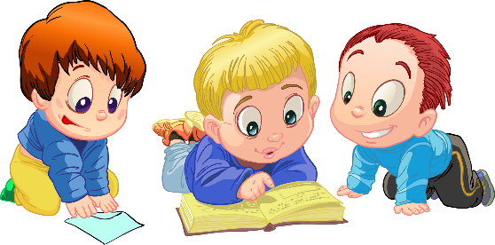 | Рекомендуемая  литература:  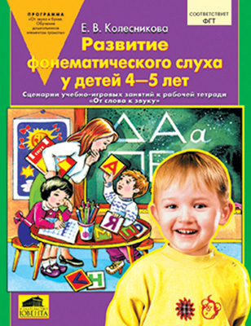  Игра «Эхо»:  Взрослый обсуждает с ребёнком, что такое эхо и где с ним можно повстречаться. Затем резюмирует: невидимка-эхо всегда повторяет то, что ему говорят. И предлагает поиграть в эхо. Сначала называются по очереди несколько простых слогов, слов (ау, ау, мама), а потом переходят к повторению более сложных слогов: па-ба, па-ба-па, ка-га, ка-га-ка (ребенок должен в точности воспроизвести весь слоговой ряд).  Игра «Перевозим грузы»:  В игрушечных грузовичках (или нарисованных), каждый из которых отмечен одной буквой, можно перевозить только вещи, начинающиеся на ту же букву. Пункт назначения тоже должен называться на ту же букву. Например, «М» перевозит мыло или муку и везет их в магазин (или к маме).  «Кто больше?»: кто больше придумает слов на заданный звук. | Муниципальное дошкольное образовательное учреждение - детский сад № 72  Что такое фонематический слух и как его развивать?    Учитель-логопед: Колпакова Е.Ю.  Учитель-логопед: Щапова А.А.  Екатеринбург, 2020  Игра «Назови лишнее слово?»:  Взрослый и ребенок вместе загадывают какое-то слово, например «гора». Взрослый будет повторять это слово несколько раз, а потом вместо него скажет какое-то другое слово (проговаривая по 1 слову в секунду): гора, гора, гора, гора, нора, гора, гора. Либо можно подобрать другие ряды: голос, голос, голос, колос, голос, голос. Задача ребенка услышать и назвать это другое слово.  Игра «Цепочка»:  Называется слово, например, автобус, а ребенок определяет последний звук в слове и подбирает новое слово, начинающегося с этого слова.  Самое главное – не превращайте игры в учебные занятия!  Пусть будет весело  и интересно!

